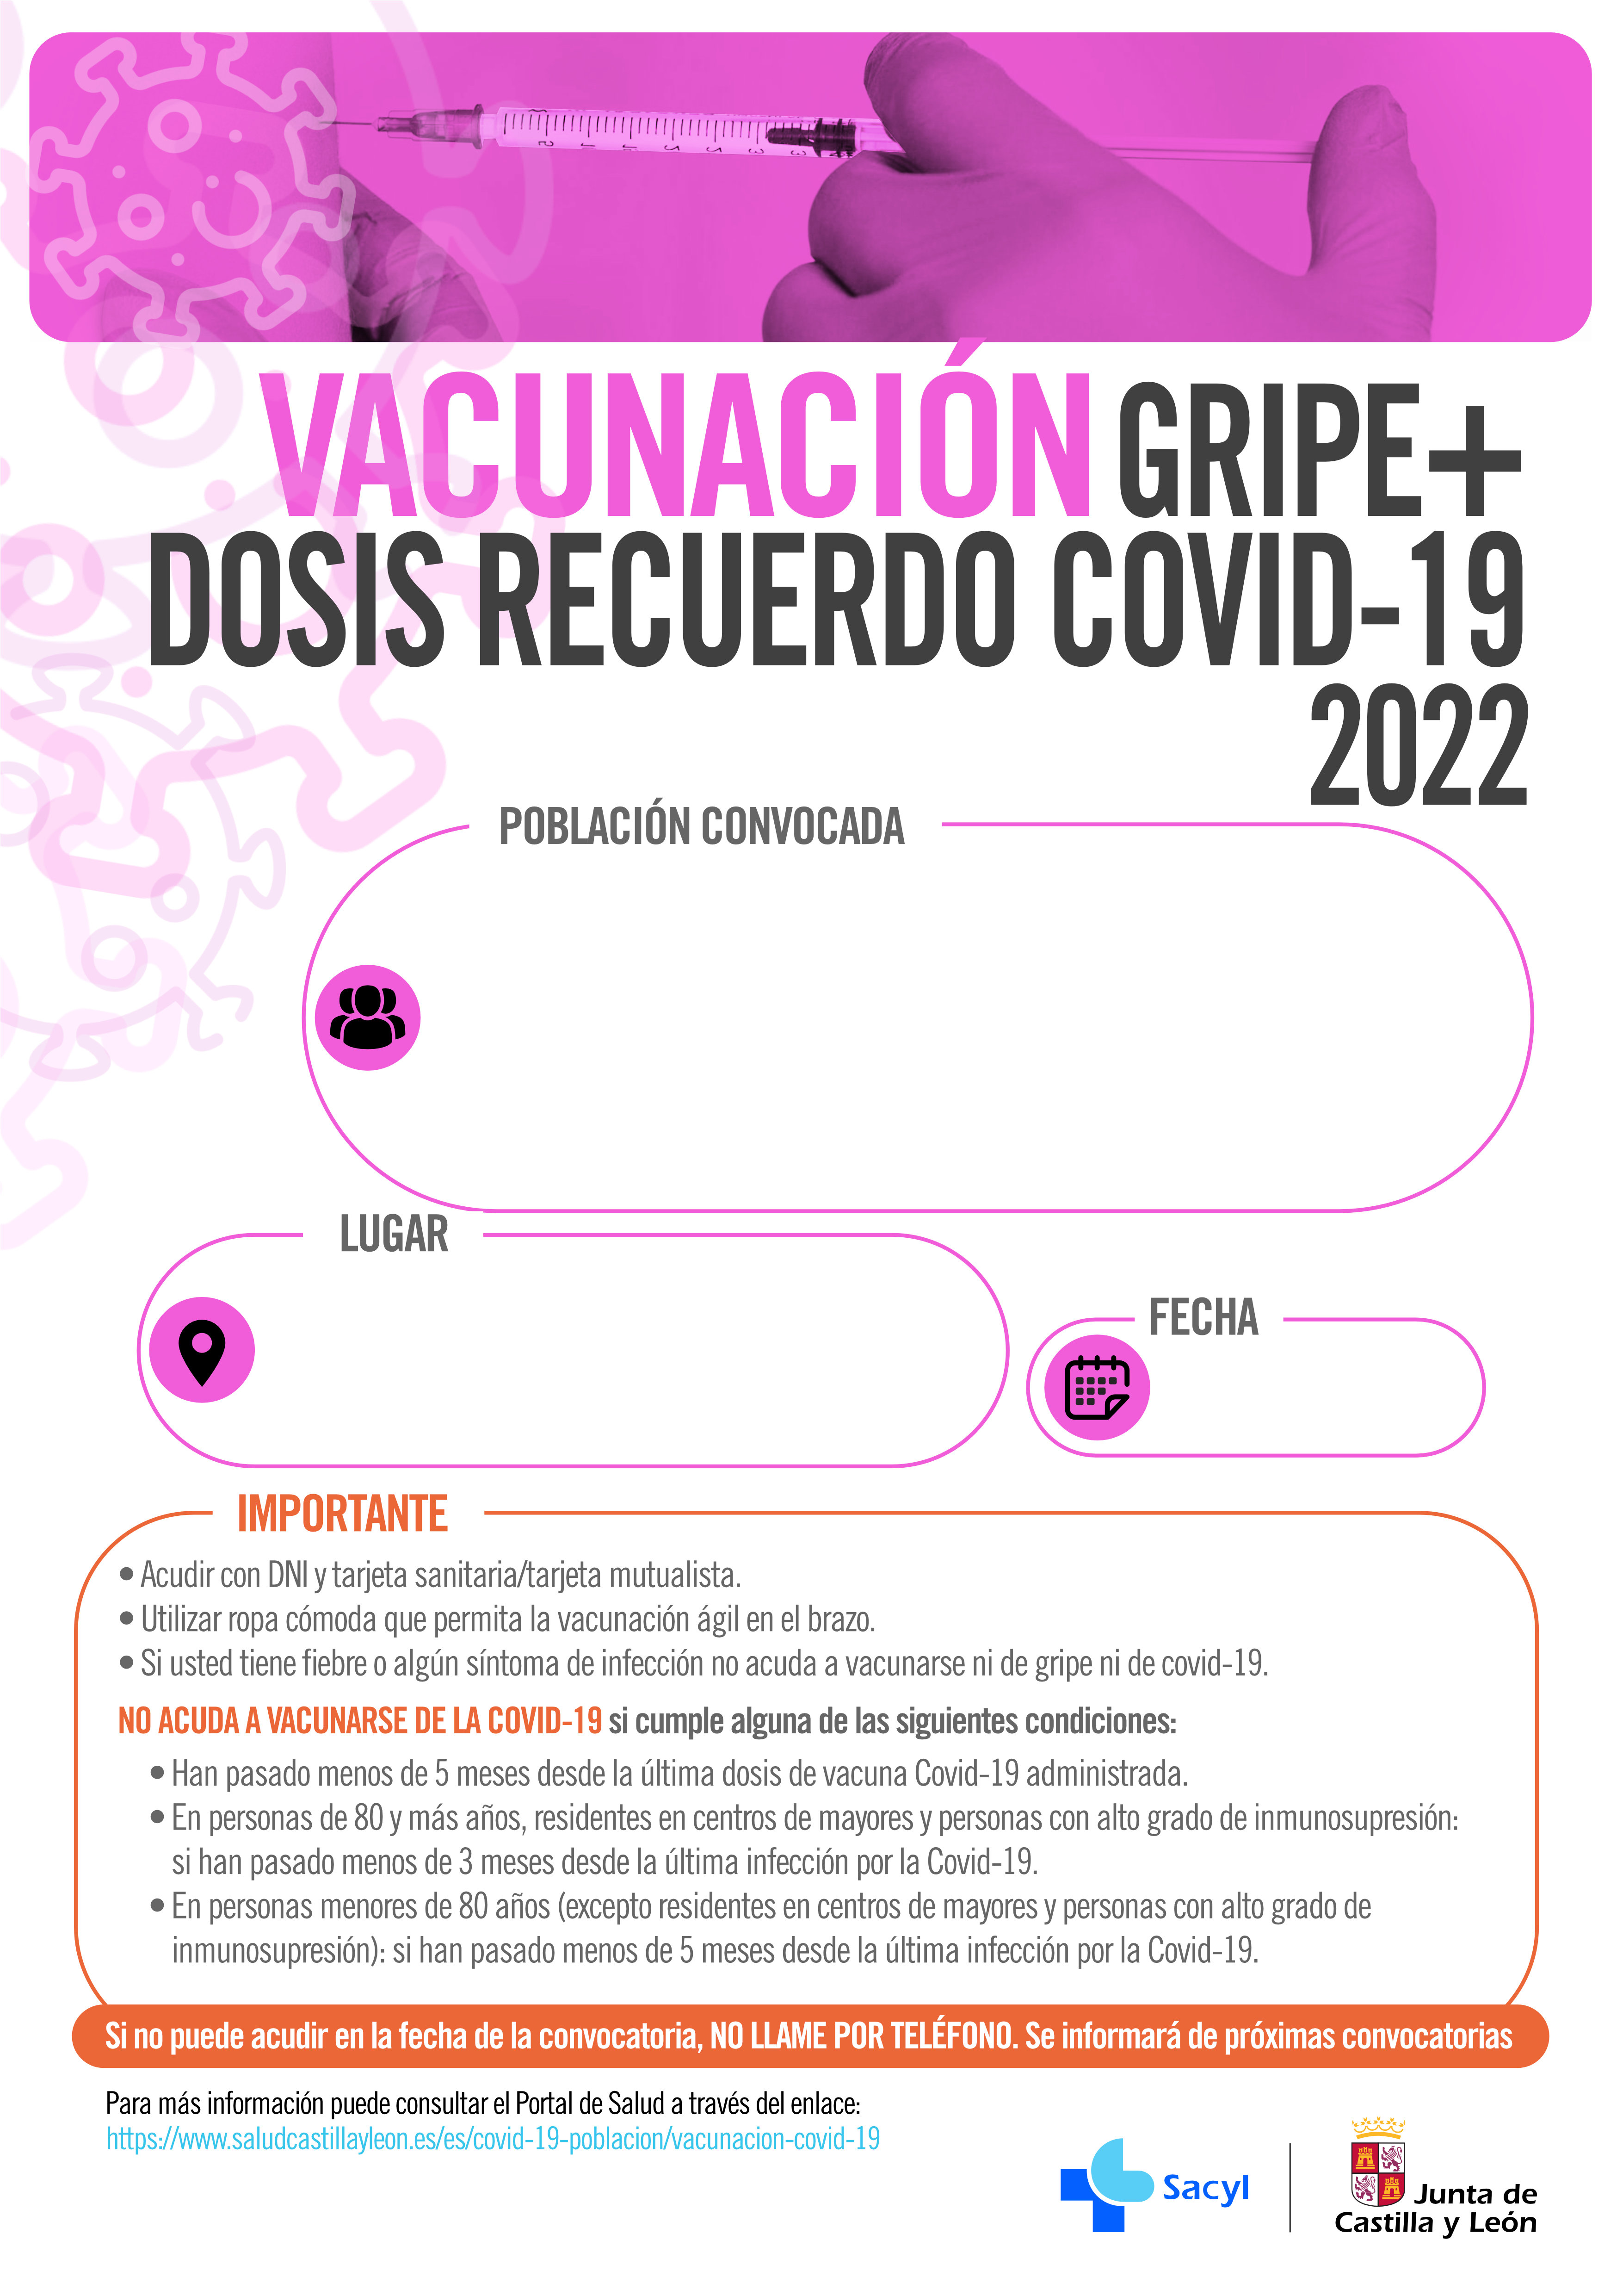

1956 Y ANTERIORES

ZONA BÁSICA LANZAHITA

|  |  |
| --- | --- |
| **MARTES 15**  **DE NOVIEMBRE**  **GAVILANES Y MIJARES** | **JUEVES 17 DE NOVIEMBRE**  **PEDRO BERNARDO Y**  **LANZAHITA** |
| 10.00 A 12.00 HORAS NACIDOS EN 1956 Y AÑOS ANTERIORES | 10.00 A 12.00 HORAS NACIDOS EN 1956 Y AÑOS ANTERIORES |

15 Y 17 DE NOVIEMBRE DE 2022

CENTRO DE SALUD DE LANZAHITA